**公益財団法人日本バドミントン協会**

**会員登録システム**

**講習会資料**

**埼玉県バドミントン協会**

**事務局長　藤松津吉**

**目次**

**公益財団法人日本バドミントン協会　会員登録システム概念図　　　　２**

**埼玉県内　管理者一覧　　　　　　　　　　　　　　　　　　　　　　２**

**会員登録システム（管理者）ができること　　　　　　　　　　　　　２**

**１　管理者になる（管理者を変更する）　　　　　　　　　　　　　　３**

**２　所属会員を確認する（所属会員名簿の作成）　　　　　　　　　　３**

**３　会員登録をする　新規登録（一人ずつ個別に登録する場合）　　　５**

**４　会員登録をする　新規登録（複数をまとめて登録する場合）　　　６**

**５　会員登録をする　追加登録（移籍した選手を登録する場合）　　　９**

**６　所属会員を脱退させる（クラブを辞めたとき）　　　　　　　　　10**

**７　所属会員の年会費を支払う　　　　　　　　　　　　　　　　　　10**

**公益財団法人日本バドミントン協会　会員登録システム概念図**

**埼玉県内　管理者一覧**

|  |  |
| --- | --- |
| 組織 | 管理者 |
| 埼玉県バドミントン協会 | 藤松津吉　　矢島貴夫 |
| 小学生バドミントン連盟 | 大内義光　　本田裕士 |
| 中体連バドミントン専門部 | 大澤一之　　関根冬蔵 |
| 高体連バドミントン専門部 | 下山倫　　　幾谷達也 |
| 学生バドミントン連盟 | 住谷拓斗 |
| 教職員バドミントン連盟 | 高崎道治 |
| 実業団バドミントン連盟 | 藤井浩一　　芦澤正博 |
| レディースバドミントン連盟 | 肥留川葉子　藤原真知子 |
| 社会人クラブバドミントン連盟 | 中橋優 |

**会員登録システム（管理者）ができること**

・所属会員名簿の作成

・会員登録（新規登録・追加登録（移籍登録））

・所属会員の脱退手続き

・所属会員の年会費の支払い手続き

　・所属会員の登録データの修正

**１　管理者になる（管理者を変更する）**

　　　登録団体新規変更申請書を作成し、所属連盟の管理者に提出します。



　　　　　　　　　　　　　　　　　　　　　　　　各連盟の管理者が提出された申請書に基づき

　　　　　　　　　　　　　　　　　　　　　　　　各クラブの管理者を設定します。

**２　所属会員を確認する（所属会員名簿の作成）**

　　公益財団法人日本バドミントン協会のホームページよりログインします。

**①　クリックします。**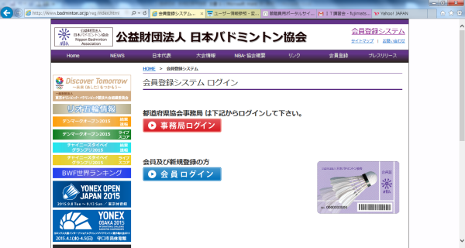

**②　クリックします。**

　　管理者となった人の会員番号（８桁）とパスワードを入力します。

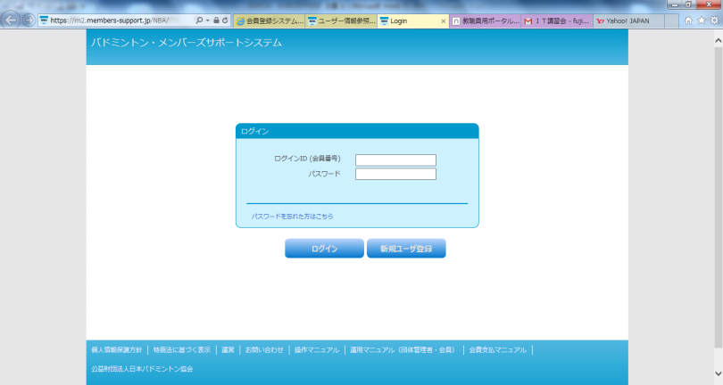

**ログインＩＤ（会員番号）と**

**パスワードを　入力します。**

※初回はパスワードが設定されていません。

　　　　　　　　　　　　　　　　　　　　　　　　パスワードを忘れた方はこちらから

をクリックし、画面に従いパスワードを

　　　　　　　　　　　　　　　　　　　　　　　　設定します。

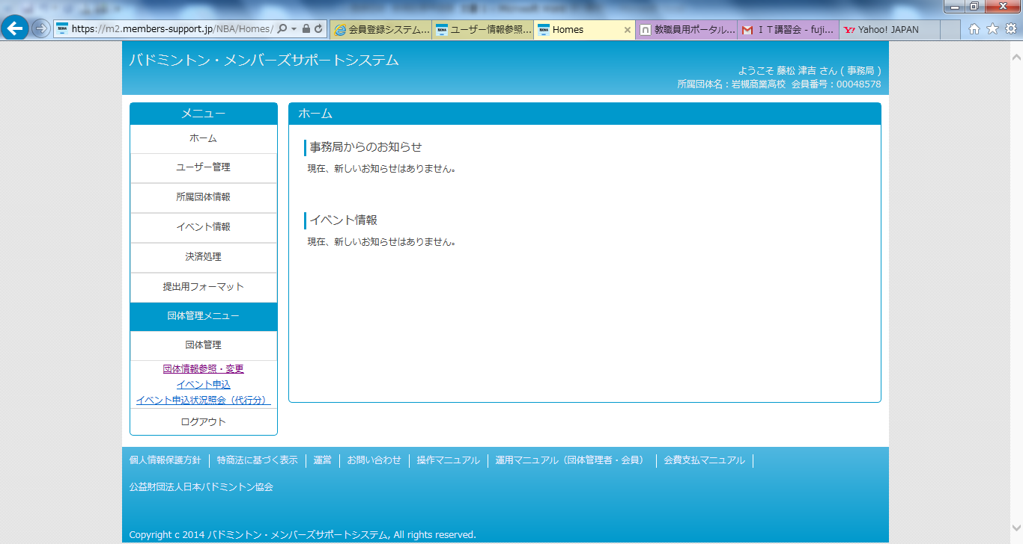団体管理　→　団体情報参照・変更　をクリックします。

**①　クリックする**と

　　　　　　　　　　　　　　　　　　　　　　　　　　　　　下にサブメニューが現れます。

**②　クリックします。**

団体情報の画面から　画面下にある　所属会員一覧ボタンをクリックします。

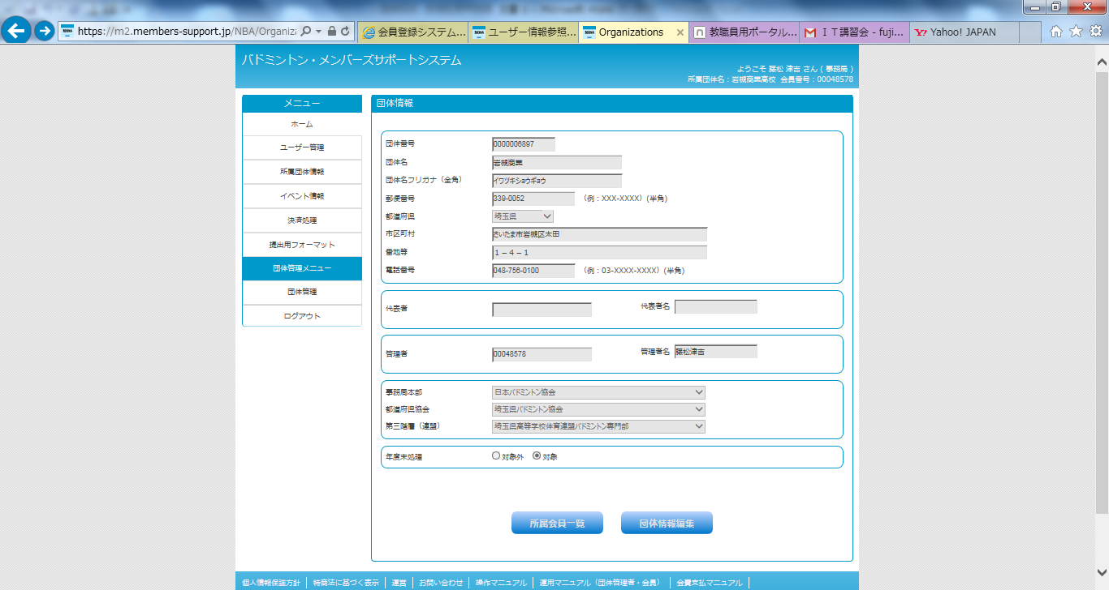

**①　クリックします。**

　　　　　　　　　　　　　　　　　　　　　　　　　　　　　※下の部分が表示されていない時は、

スクロールします。

現在所属している会員を確認することができます。

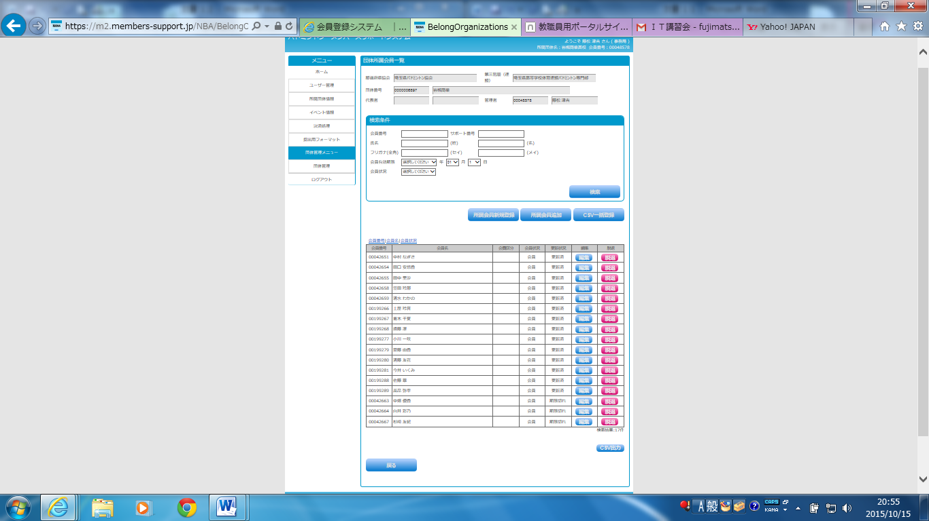

　　　　　　　　　　　　　　　　　　　　　　　　　ＣＳＶ出力ボタンをクリックすると、

　　　　　　　　　　　　　　　　　　　　　　　　　所属会員の情報がエクセルデータで

　　　　　　　　　　　　　　　　　　　　　　　　　取り出すことができます。

**３　会員登録をする　新規登録（一人ずつ個別に登録する場合）**

所属会員確認画面から　所属会員新規登録ボタン　をクリックします。

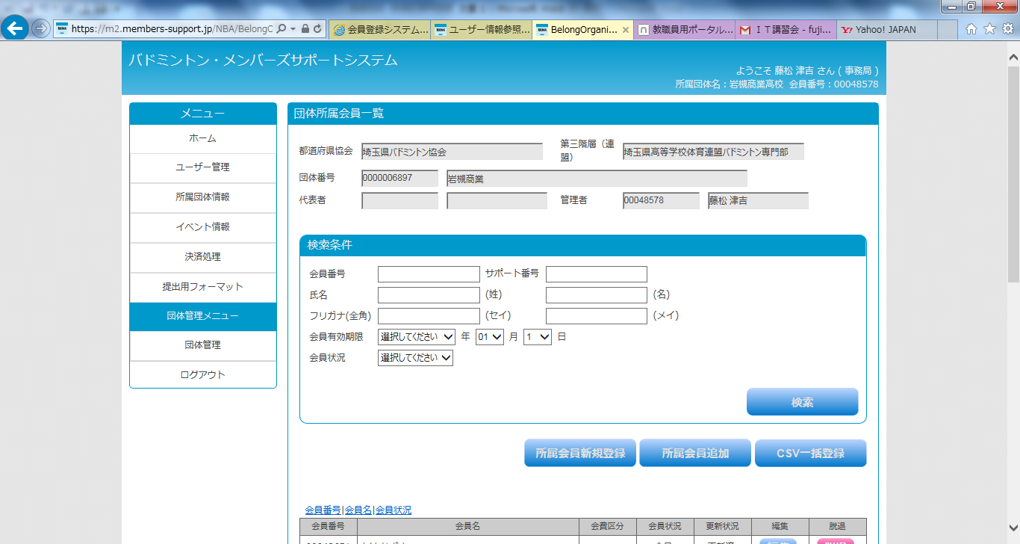

　　　　　　　　　　　　　　　　　　　　　　　　　①　　　**①　クリックします。**

ユーザ情報登録画面に　必要事項を入力します。入力後　確認ボタンをクリックします。

確認ボタンをクリックすると　入力した画面が確認できます。完了ボタンをクリックします。

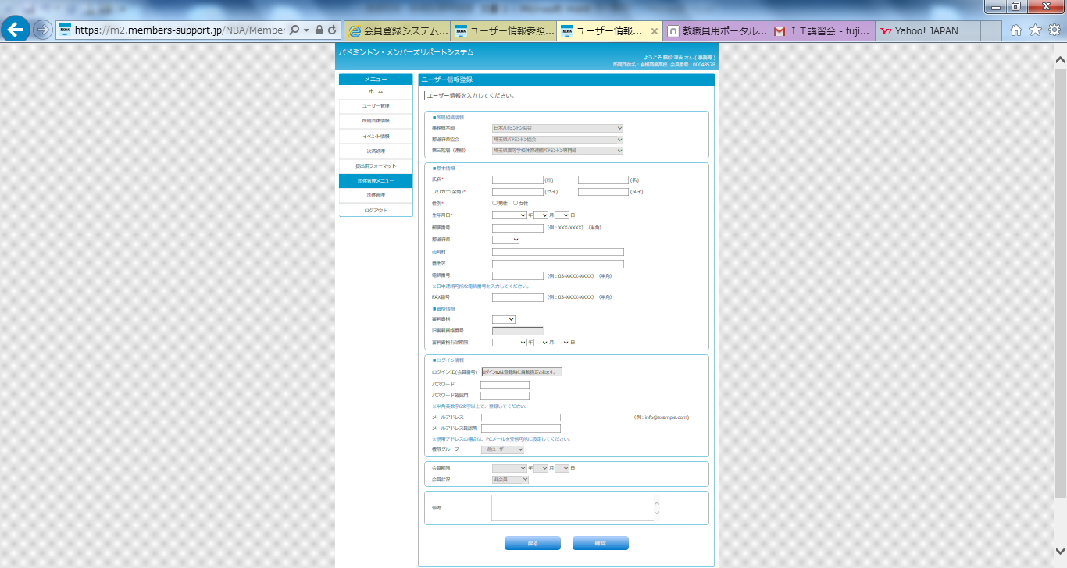

　　　　　　　　　　　　　　　　　　　　　　最低限必要な情報

　　　　　　　　　　　　　　　　　　　　　　　氏名

　　　　　　　　　　　　　　　　　　　　　　　フリガナ

　　　　　　　　　　　　　　　　　　　　　　　性別

　　　　　　　　　　　　　　　　　　　　　　　生年月日

　　　　　　　　　　　　　　　　　　　　　　　パスワード（管理者が設定してください）

　　　　　　　　　　　　　　　　　　　　　　　ｓａｉｔａｍａ　や　ｂａｄｍｉｎｔｏｎ　など

　　　　　　　　　　　　　　　　　　　　　　　パスワードを設定しないと登録できません。

　　　　　　　　　　　　　　　　　　　　　　　※登録後　いつでも変更できます。

**①　クリックします。**

　　　　　　　　　　　　　　　　　　　　　　　　　※完了ボタンは、確認ボタンと

同じ位置に表示されます。

**４　会員登録をする　新規登録（複数をまとめて登録する場合）**

所属会員確認画面から　ＣＳＶ一括登録ボタン　をクリックします。



**所属団体会員一覧に表示される**

**団体番号（10桁）を控えておきます。**

　　　　　　　　　　　　　　　　　　　　　　　　　①　　　**①　クリックします。**

ＣＳＶ出力ツールをクリックし、エクセルファイルを開きます。

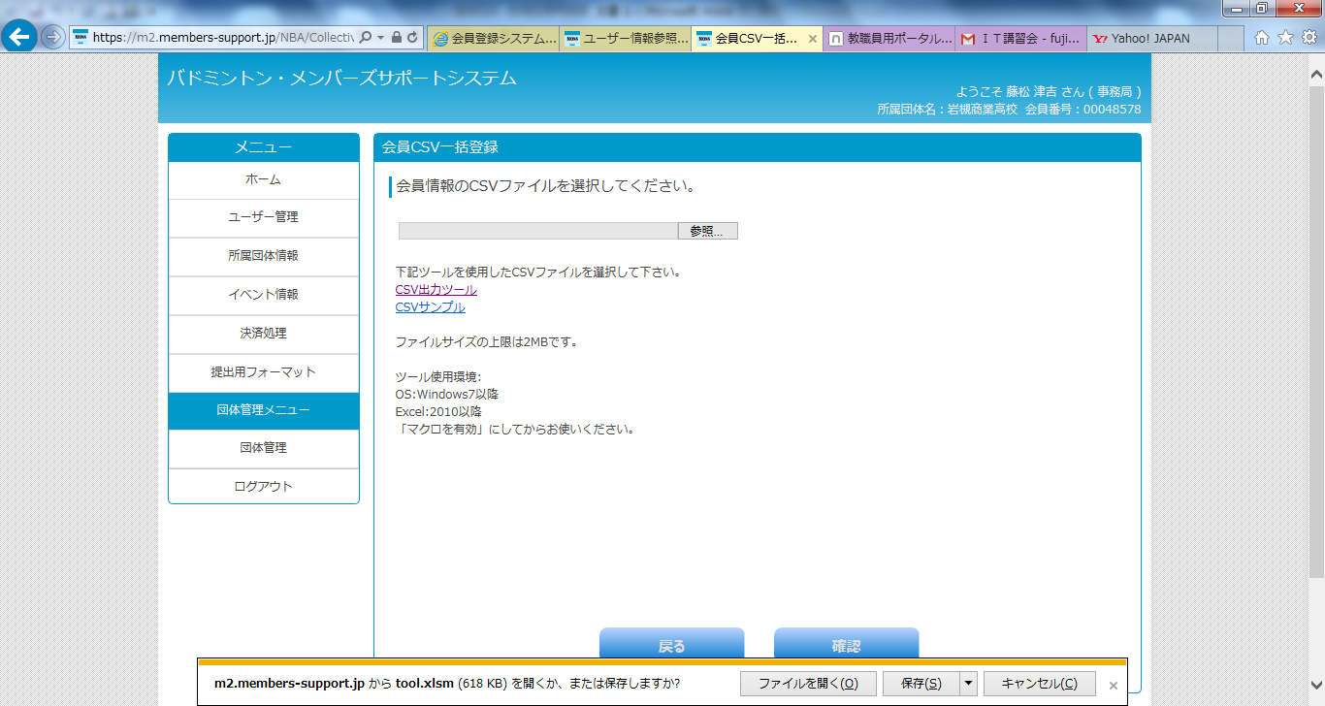

**①　クリックします。**

**②　クリックします。**

編集を有効にする（Ｅ）ボタンをクリックした後、入力シートタブをクリックします。

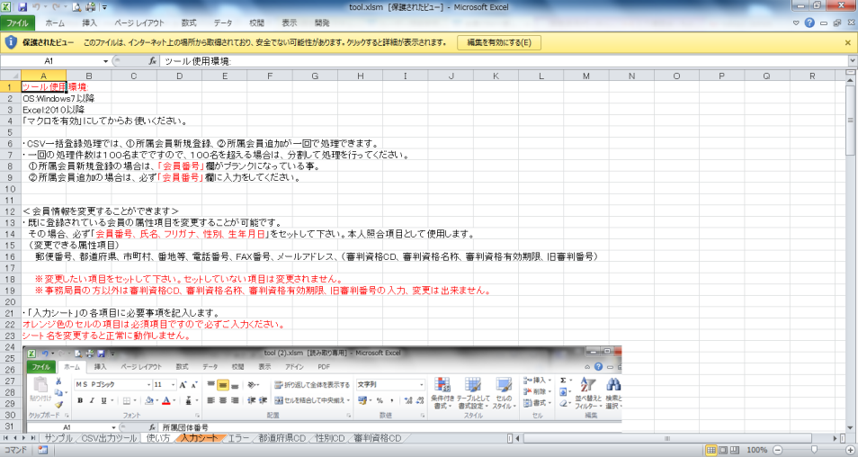

**①　クリックします。**

**②　クリックします。**

入力シートのオレンジの箇所に、必要事項を入力します。

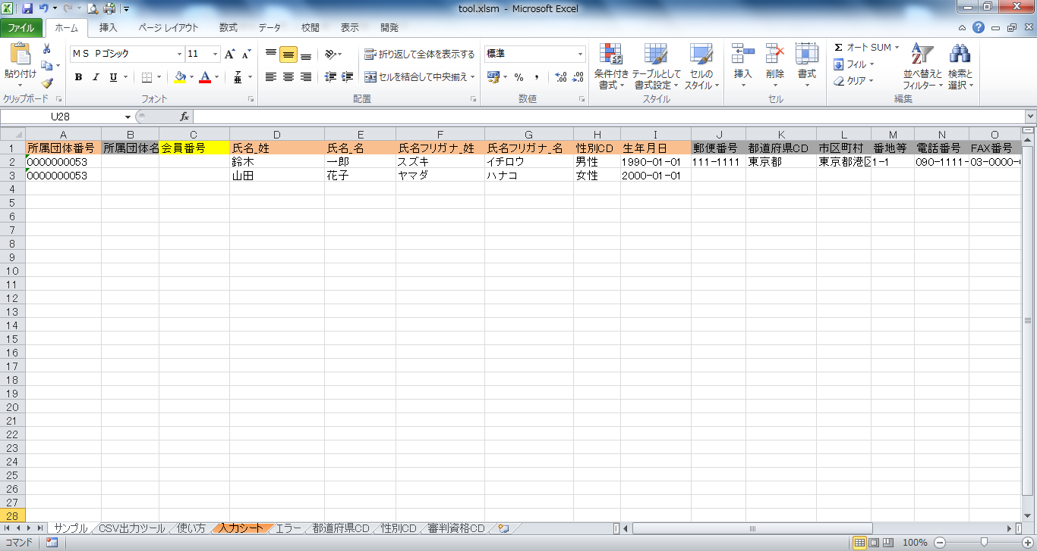

所属団体番号は　所属団体会員一覧に表示された**10桁の番号**です。

**1行目は削除しない。　イエローの列は入力しない。　グレーの列は　入力しなくとも良い。**

**※詳しくは、使い方シートをよく読んでください。**

入力後、ＣＳＶ出力ツールタブをクリックし、ＣＳＶ出力ボタンをクリックします。

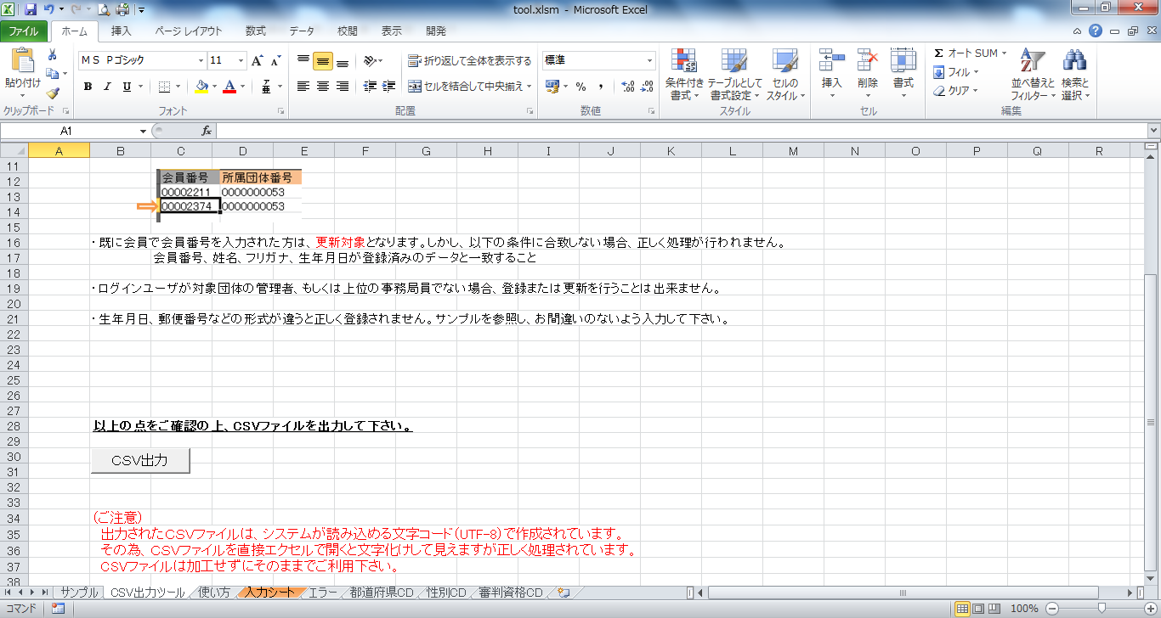

**①　クリックします。**

**②　クリックします。**

処理要否画面では　ＯＫ　ボタンを　クリックします。

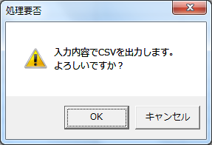

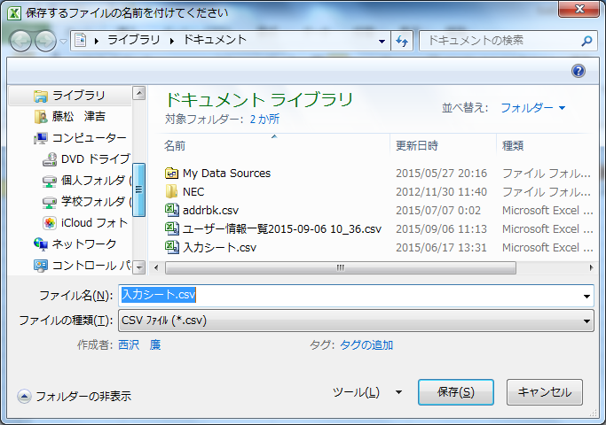

保存するファイルの名前を付けてください画面では、

ファイル名を変更せず保存します。

※保存先を忘れないように

会員ＣＳＶ一括登録画面から、参照をクリックします。

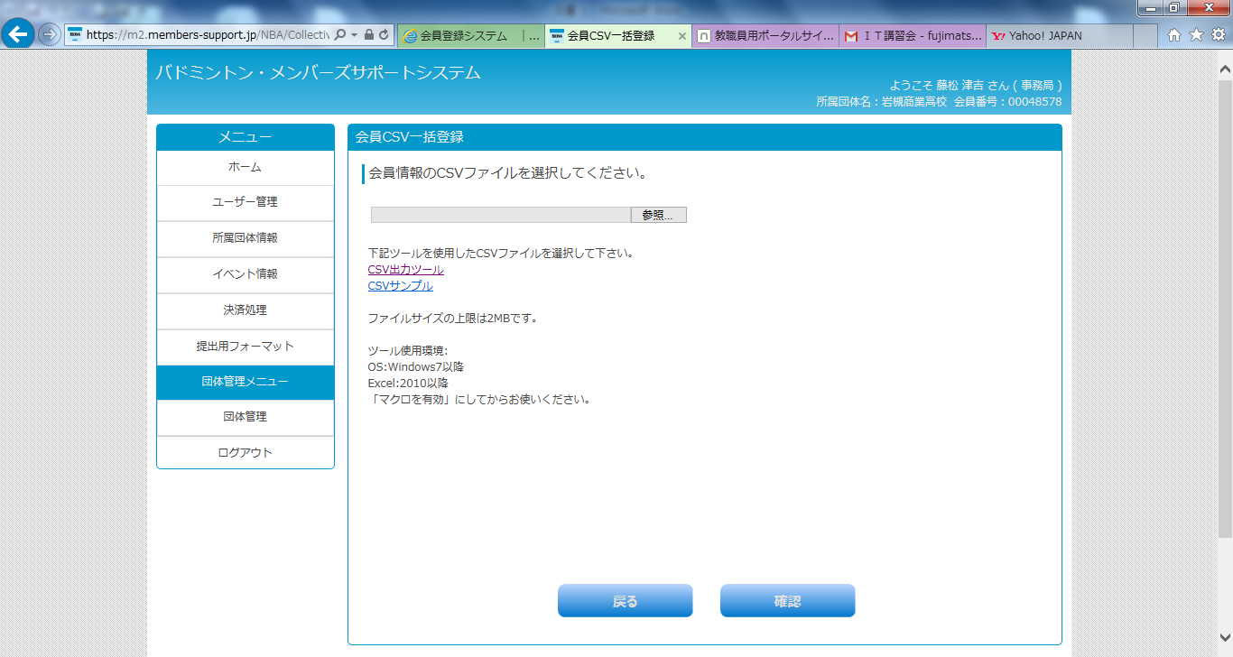

**①　クリックします。**

保存した入力シート.csvファイルを選択します。

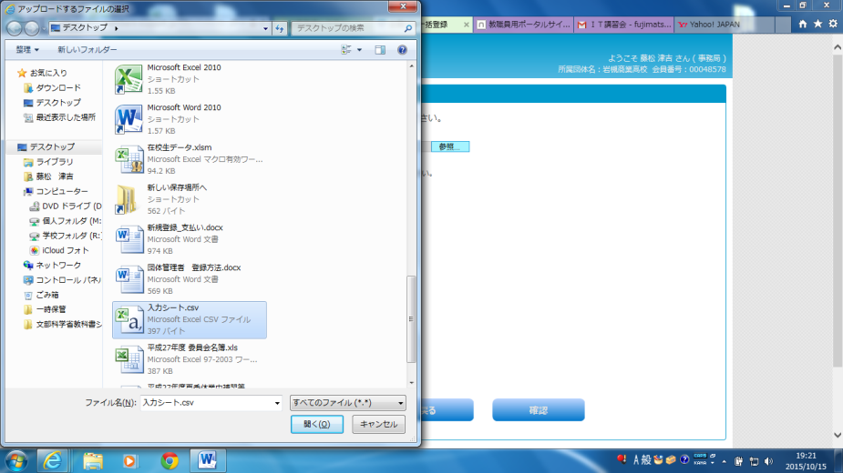

**①　クリックします。**

**②　クリックします。**

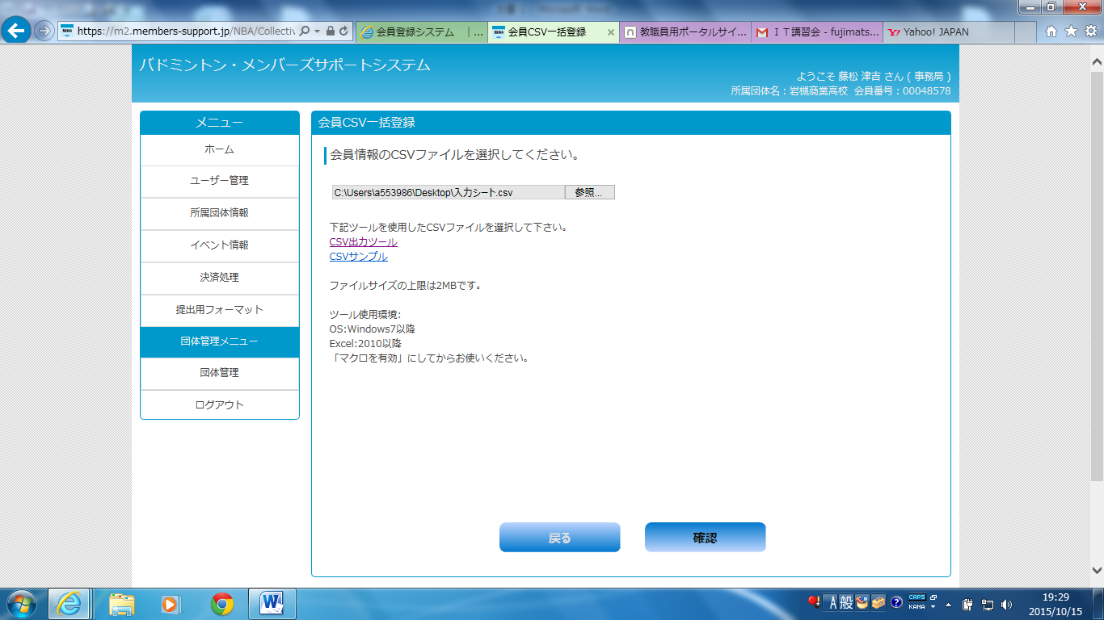選択後、確認ボタンをクリックします。

**①　クリックします。**

**５　会員登録をする　追加登録（移籍した選手を登録する場合）**

所属会員確認画面から　所属会員追加ボタン　をクリックします。



**①　クリックします。**

所属団体会員追加画面に　移籍させる選手の会員番号と生年月日を入力し、

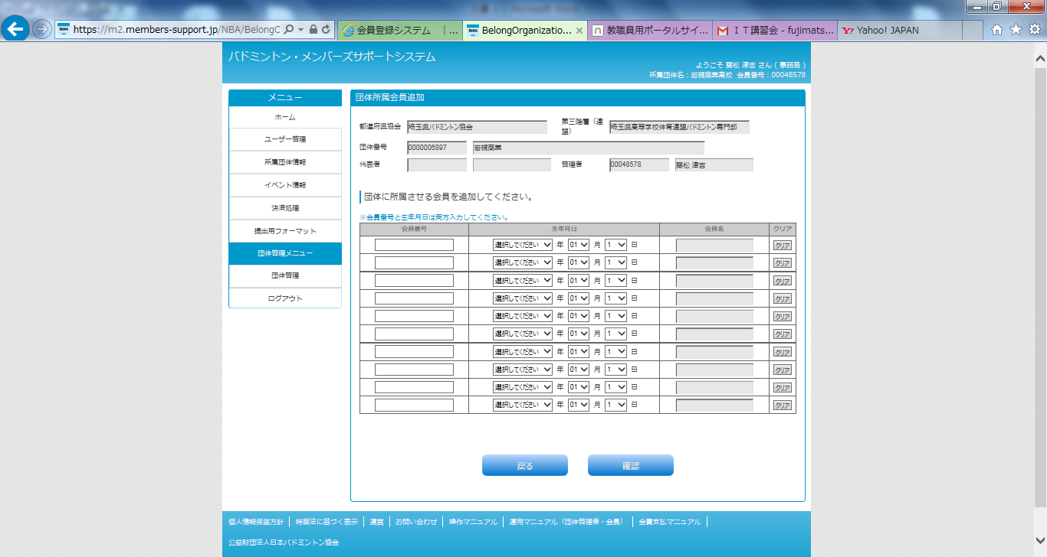確認ボタンをクリックします。

**8桁の会員番号と生年月日を入力します。**

**一度に複数登録することもできます。**

　　　　　　　　　　　　　　　　　　　　　　　　　※前の所属を脱退していなければ、

追加させることはできません。

**①　クリックします。**

会員名が表示されるので、完了ボタンをクリックしてください。　確認ボタンと同じ位置に現れます。

**６　所属会員を脱退させる　（クラブを辞めたとき）**

団体所属会員一覧画面から脱退させたい（クラブを辞めた）選手の脱退ボタンをクリックします。

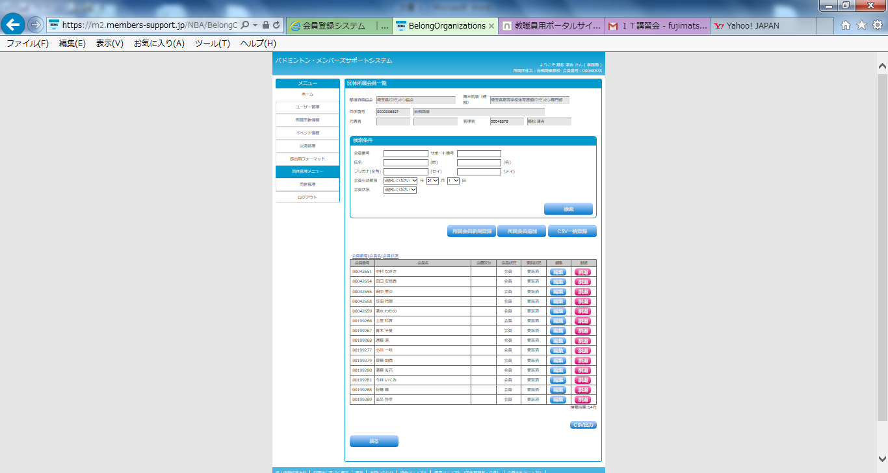

**①　クリックします。**

　　　　　　　　　　　　　　　　　　　　　　　Ｗｅｂからのメッセージ画面で、

ＯＫボタンをクリックします。

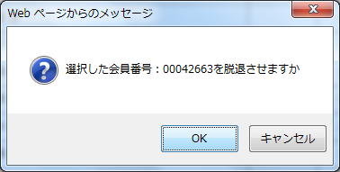

　　　　　　　　　　　　　　　　　　　　　　※学校を卒業したときは、４月になると自動的に

脱退されます。

**７　所属会員の年会費を支払う**

ホーム画面から　決済処理　→　支払い手続き　をクリックします。

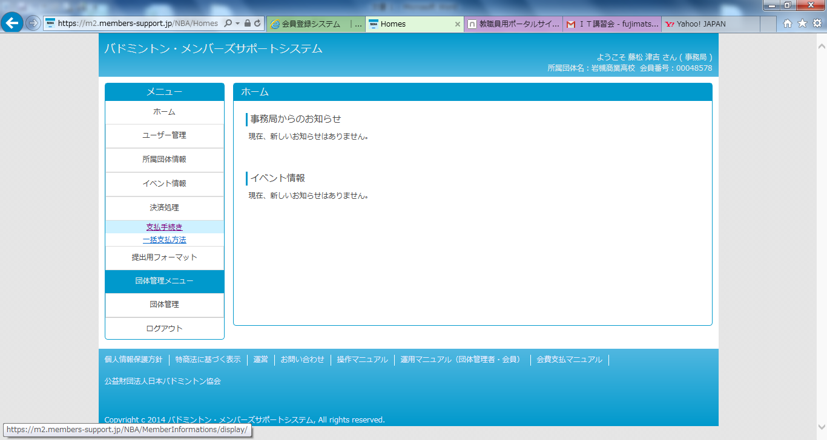

**①　クリックします。**

**②　クリックします。**

次へボタンをクリックします。

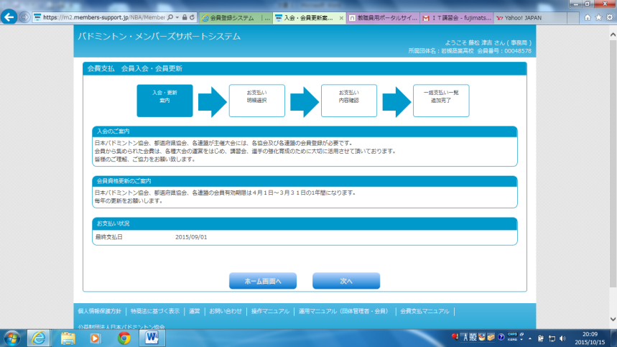

会員登録者選択画面で、会費を支払う選手を選択します。（チェックをつける）

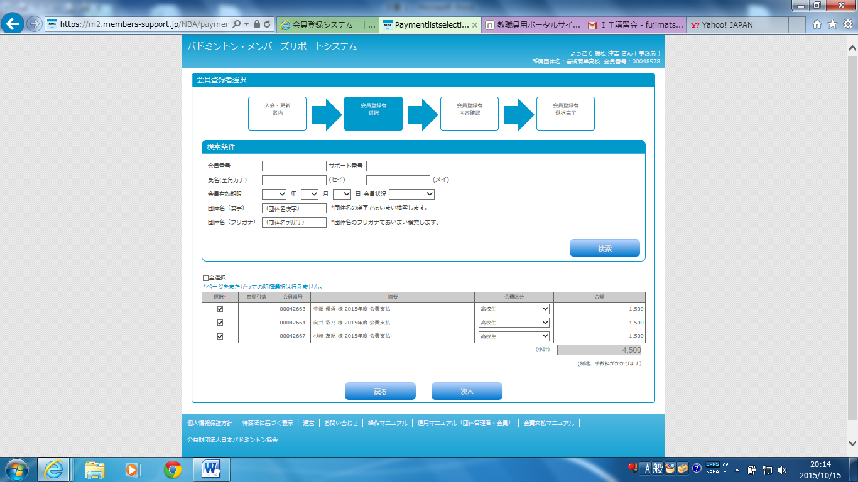

**選択後は、次へボタンをクリックします。**

**次へボタンと同じ位置に完了ボタンが**

**現れますので、完了ボタンをクリックします。**

　　　　　　　　　　　　　　　　　　　　　　　　　　※一度に複数の支払い手続きができます。

　　　　　　　　　　　　　　　　　　　　　　　　　　　ページが場合は、一度次へボタンを

　　　　　　　　　　　　　　　　　　　　　　　　　　　クリックし、支払いを確定させてください。

　　　　現れます。

　　　　　　　　　　　　　　　　　　　　　　　　　　※後で、複数確定させた分をまとめる

　　　　　　　　　　　　　　　　　　　　　　　　　　　ことができます。

一括支払い明細選択画面で、支払い方法を選択します。

支払い分を選択します。（この画面は、ホームから　決済処理　→　一括支払方法　でも移動できます）

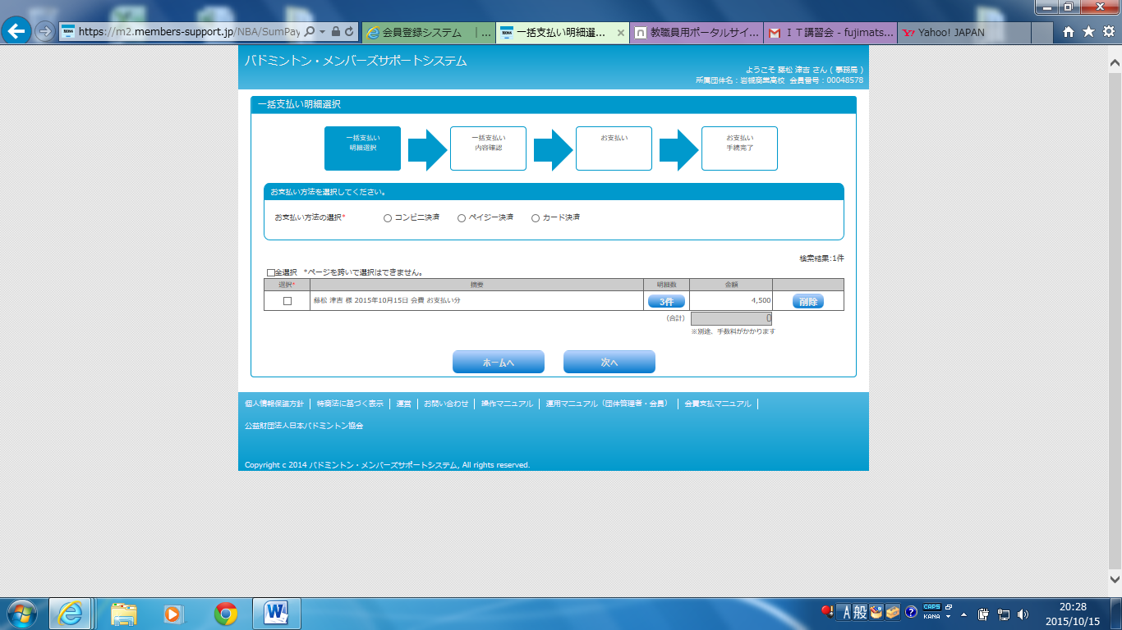

**①　支払い方法を選択します。**

**②　支払い分を選択します。**

**複数回に分けて確定させた分は、**

**ここでまとめることができます。**

この後は、画面の指示に従い入力等を済ませてください。

インターネットショッピングをイメージすると良いでしょう。

**よくある質問から**



**※間違って支払い手続きをした場合は、**

**削除ボタンをクリックすることで、**

**取り消すことができます。**

**誰の支払いかを確認する時は**

**ここをクリックします。**